Муниципальное бюджетное учреждение дополнительного образования
«Нижнеудинская детская школа искусств «Спутник»
Нижнеудинская ДШИ "Спутник"

Программа: ДПП "Живопись", 8 лет
Преподаватель:Чайко Елена Анатольевна
Домашнее задание
УП Лепка
“Пластилиновый алфавит”. Выполнение силуэтов букв на картоне разными техниками.

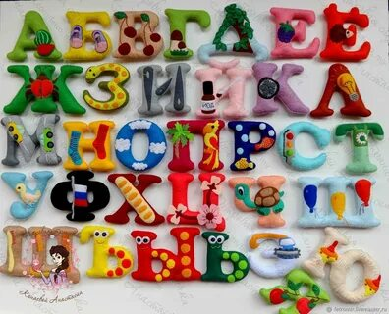

УП Основы ИЗО
Буквица. «Веселая азбука» (выполнение композиции на формате А4 цветными карандашами, фломастерами).
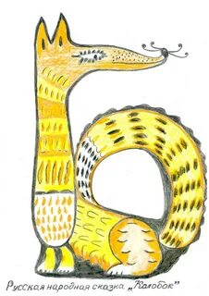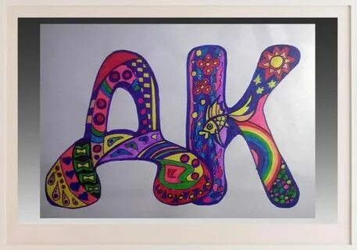

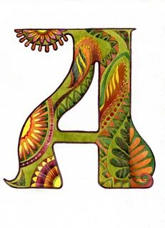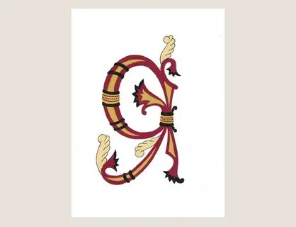

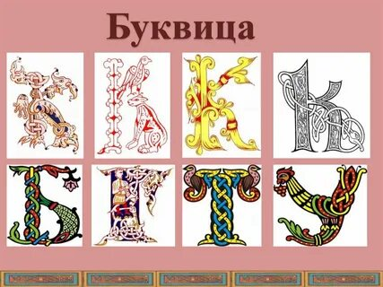

Традиционная вышивка крестиком

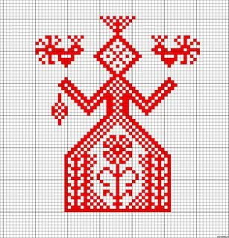
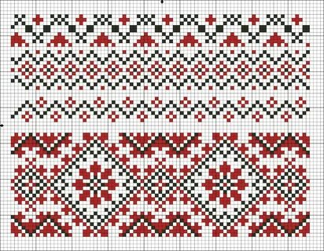
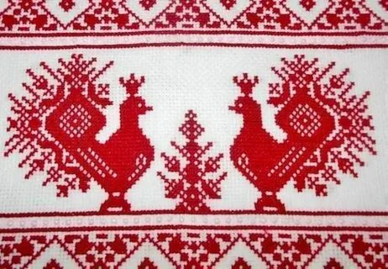

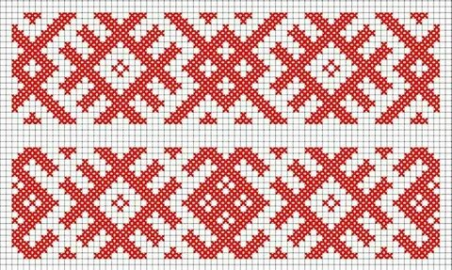

УП Беседы об искусстве
Просмотр фильма
https://www.youtube.com/watch?v=1yYHlK8AeNs

через поиск: Русский народный костюм История Традиции
Основными частями женского народного костюма были рубаха, передник или занавеска, сарафан, понева, нагрудник и шушпан. Рубахи и сарафаны украшались вышивкой. Женские головные уборы: кокошники, кики, сороки, повойники были самой невиданной формы. Понева — мешковатая юбка — была обязательным элементом гардероба замужней женщины. Понева состояла из трех полотнищ, могла быть глухой или распашной. Как правило, ее длина зависела от длины женской рубахи. Подол украшали узорами и вышивкой. Чаще всего поневу шили из полушерстяной ткани в клетку. Головной убор зависел от возраста и семейного положения. Он предопределял всю композицию костюма. Девичьи головные уборы оставляли часть волос открытыми и были довольно простыми: ленты, повязки, обручи, ажурные венцы, сложенные жгутом платки. Замужние женщины должны были полностью покрывать свои волосы головным убором. После венчания и обряда «расплетения косы» девушка носила «кичку молодухи». По древнерусскому обычаю поверх кички надевали платок — убрус. После рождения первенца надевали рогатую кичку или высокий лопатообразный головной убор, символ плодородия и способности деторождения. Кокошник был парадным головным убором замужней женщины. Кичку и кокошник замужние женщины надевали, когда выходили из дома, а дома носили, как правило, повойник (чепец) и платок. «Чем пристальнее изучаешь русский народный костюм как произведение искусства, тем больше находишь в нем ценностей, и он становится образной летописью жизни наших предков, которая языком цвета, формы, орнамента раскрывает нам многие сокровенные тайны и законы красоты народного искусства».

